# 第10章 常见错误及解决方案

# 虚拟化支持异常情况如下几种情况

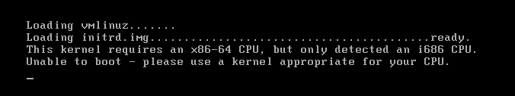

图1-168

graphic

图1-169

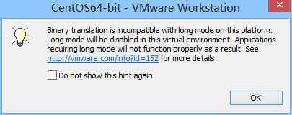

图1-170

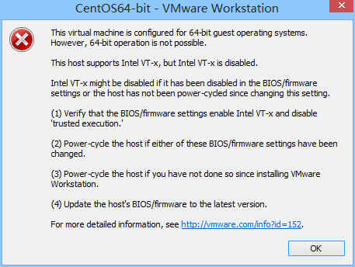

图1-171

问题原因：宿主机BIOS设置中的硬件虚拟化被禁用了

解决办法：需要打开笔记本BIOS中的IVT对虚拟化的支持

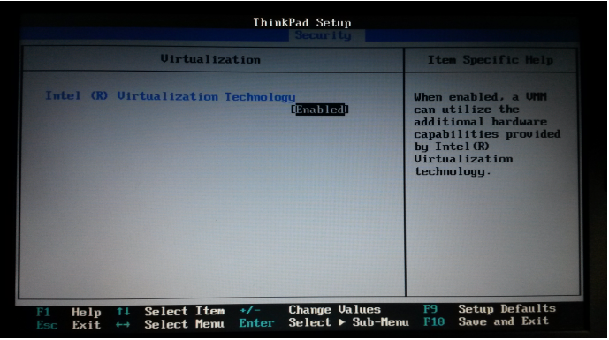

图1-172

# 打开虚拟机弹出下面提示框

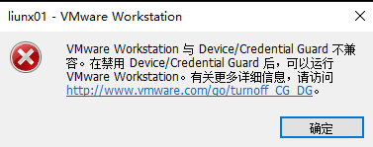

解决方案：

1. 关闭以下服务

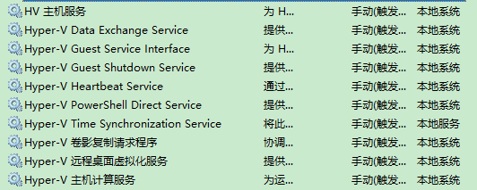

1. 以管理员方式运行以下命令

bcdedit /set hypervisorlaunchtype off

1. 重启电脑

# 虚拟机启动蓝屏



解决方案：换个VMWare版本试试，下载最新版本16.2.0

<https://www.vmware.com/cn/products/workstation-pro/workstation-pro-evaluation.html>

ZF3R0-FHED2-M80TY-8QYGC-NPKYF  
ZF71R-DMX85-08DQY-8YMNC-PPHV8  
YF390-0HF8P-M81RQ-2DXQE-M2UT6  
ZF3R0-FHED2-M80TY-8QYGC-NPKYF  
ZF71R-DMX85-08DQY-8YMNC-PPHV8

# vmware安装无法打开内核设备 \\.\Global\vmx86: 系统找不到指定的文件

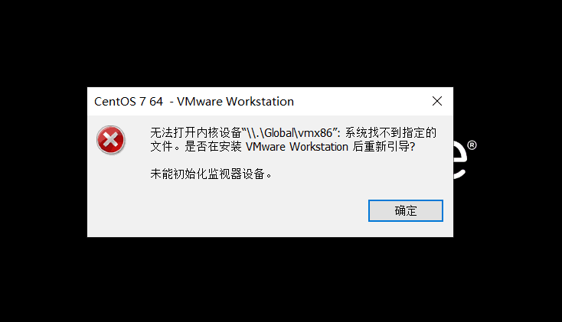

换了VMWare版本就没再出现这个问题。

# 磁盘文件存放位置

需要指定文件夹，放置到某个文件夹下。  
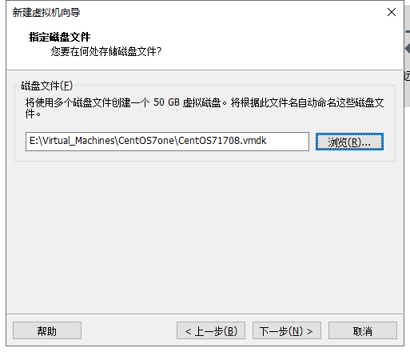

# 安装Centos7过程中报错

安装时error  
原因：镜像下载有问题，重新下载镜像就好了，可能中间断网了。

# 开机设置biso

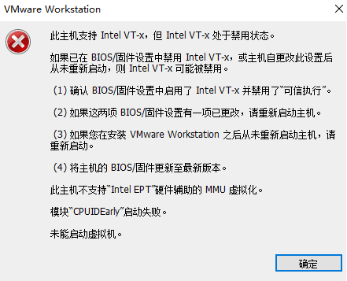

# 可能挂起非法关机导致，正常关机再打开试试

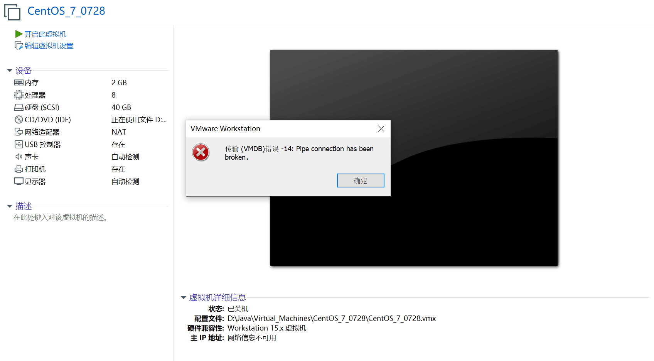

# 临时缓存文件

ll -a 查看所有文件，包括隐藏文件

rm .my.cnf.swp 删除这个隐藏文件，再次打开文件就不会有这个提示了。

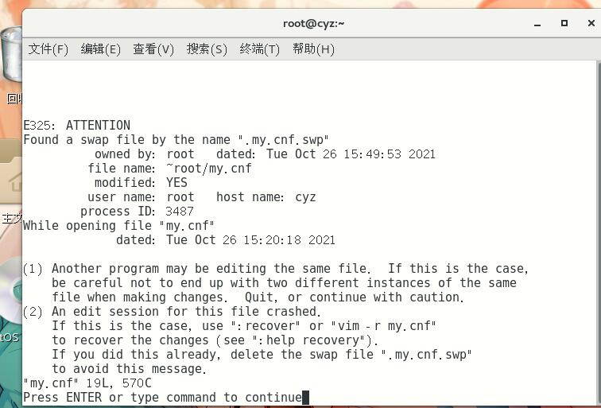

# 虚拟机ping不通window宿主机

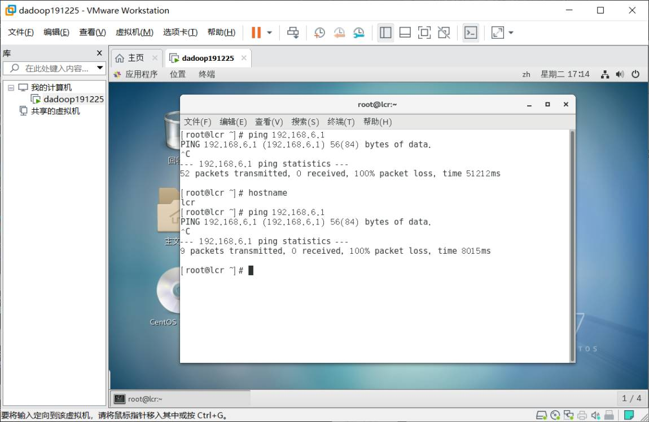

解决办法：<https://www.cnblogs.com/yyee/p/13511874.html>

推荐采用方案2：

# centos7无法连接外网亲测

装完centos7之后发现外网ping不通，内网可以。经过一番折腾最终解决亲测有效。

1. 首先检查dns输入命令：route -n 见下图，若没有第一条则外网不通，解决没有第一条的办法。

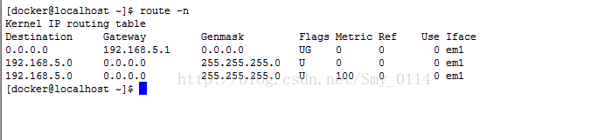

2、添加dns vi/etc/resolv.conf 添加8.8.8.8，114.114.114.114，如下图



3、添加路由 route add default gw 192.168.5.1

4、现在ping www.baidu.com

# 无法创建VMNet8网络适配器

可能由于VMWare安装有问题，即使安装过程没有出错。请卸载，并使用Ccleaner64.exe清理注册表，多次清理后，直到修复所有问题。再次安装VMWare工具后，打开VMWare，VMNet8网络适配器自动出现。

# CentOS7虚拟机显示网线被拔出的情况

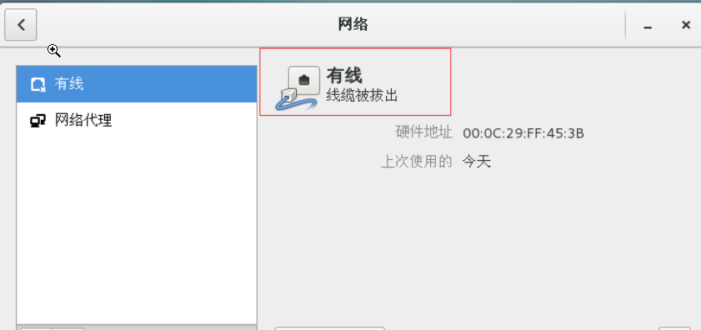

前提是虚拟机网络适配器使用NAT模式

关闭虚拟机

首先 快捷键 win+R

输入 services.msc

打开服务 找到 VMware NAT service和VMware DHCP service这两个服务 打开即可

# 安装CentOS7过程中出现错误： “以太网不可用，网络和主机名未连接”

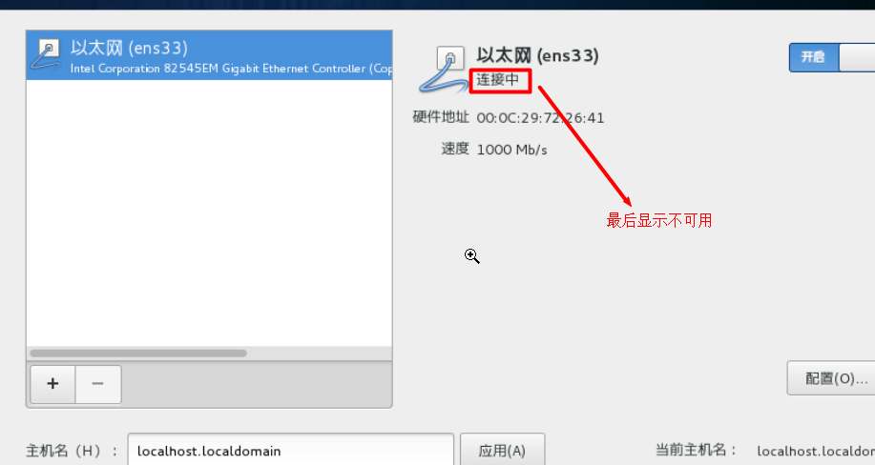

关闭虚拟机

1. 查看VMware中的“编辑”，选择“虚拟网络编辑器”

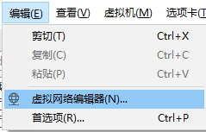

1. 选择NAT模式，将“使用本地DHCP服务将IP地址分配给虚拟机”勾上

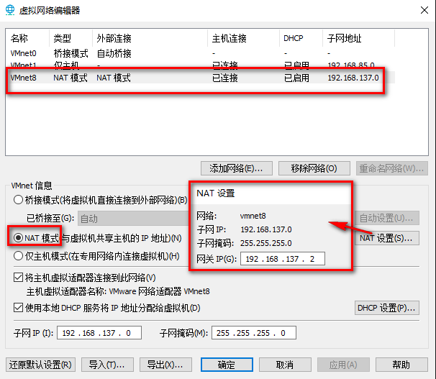

# Xftp工具连接后，乱码

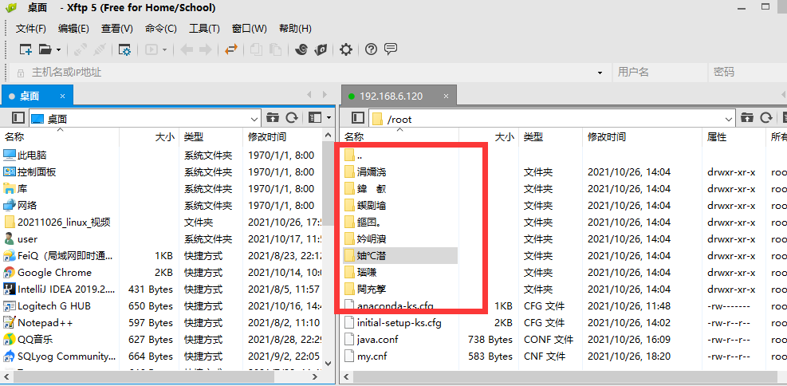  
解决：  
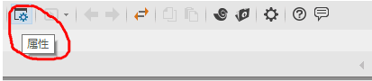  
  
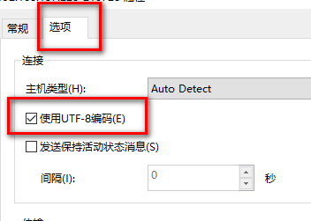  
重启工具

# 安装Xshell报错

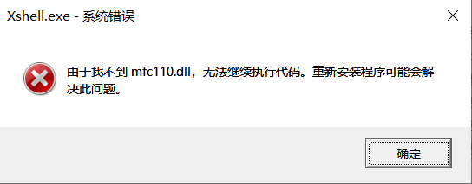

解决：<https://blog.csdn.net/leitingvre/article/details/108758032>

# rz命令上传同名文件会报错

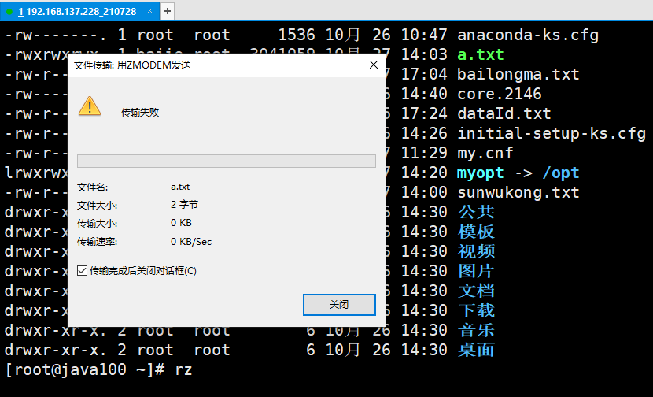

# Mysql卸载

rpm -qa | grep -i mysql

rpm -e mysqlxxx 删除所有安装组件

查找残余，手工删除目录 rm -rf xxx 小心别删错

find / -name mysql

whereis mysql